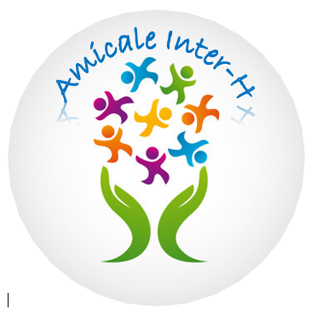
Billetterie Spectacles
l’AMICALE INTER H

Pour rappel :
*les amicalistes disposant d’une carte Individuelle ne peuvent prétendre qu’à une seule place au tarif amicaliste
* les amicalistes disposant d’une carte Famille peuvent prétendre à une place au tarif amicaliste pour chaque membre de la famille déclaré lors de l’achat de la carte (conjoint et enfants uniquement).

Pour commander, envoyez le bon de commande ci-dessous avec votre règlement par chèque libellé à l’ordre de l’Amicale Inter-H (1 chèque par spectacle) à :
Virginie LOYEZ - service hygiène - Amboise
avant le dimanche 27 avril 2025

NOM : ................................................ Prénom : ........................................ N° Carte 2025 :……......Fam./ Ind.
Service : .....................................................Tel : …………………… Mail : …………………………………….
Evénement | Date | statut | Prix | Nb de Billets | TOTAL
L’Héritage Goldman 2  Palais des congrès  Catégorie Or | 17 sept 2025  20h | Amicaliste  Non amic. | 51,75€  69€
Sarah Schwab  Palais des congrès  Catérogie 1 | 07 nov 2025  20h | Amicaliste  Non amic. | 31,50€  42€
Parle-moi d’amour  Palais des congrès  Carré Or | 14 dec 2025  16h30 | Amicaliste  Non amic. | 51,75€  69€
Les 10 Commandements  Grand Hall - parc Expo  Catégorie Or | 30 janv 2026  20h | Amicaliste  Non amic. | 56,25€  67€
Calogero  Palais des congrès  Catégorie Or | 12 mars 2026  20h | Amicaliste  Non amic. | 63,75€  85€
Légende Balavoine  Palais des Congrès  Catérogorie Or | 17 mars 2026  20h | Amicaliste  Non amic. | 44,25€  59€
The Jeff Panacloc Compagny  Grand Hall - parc expo  Catérogorie Or | 2 avril 2026  20h | Amicaliste  Non amic. | 50,25€  67€
M. Pokora  Grand Hall – Parc Expo  Catérogorie Or | 3 avril 2026  20h | Amicaliste  Non amic. | 71,25€  95€
Panayotis Pascot  Palais des Congrès  Cat.1 places assises | 28 mai 2026  20h30 | Amicaliste  Non amic. | 34,50€  46€

Date : Signature :

